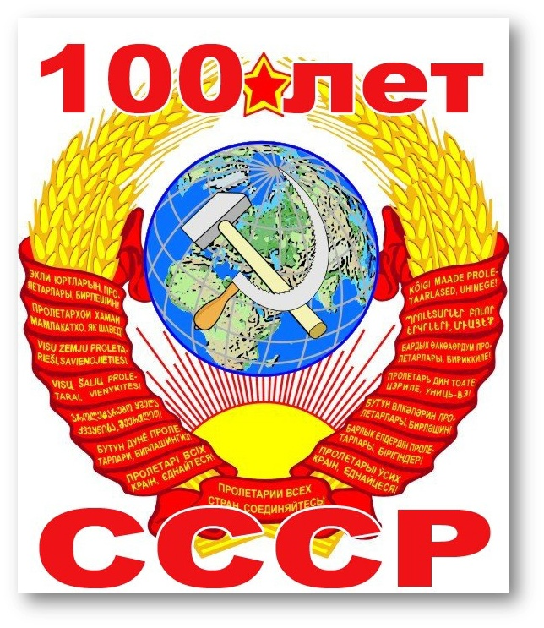
ОСНОВНЫЕ ЭТАПЫ СУЩЕСТВОВАНИЯ СССР
- 25 октября (7 ноября) 1917 г. произошла Великая Октябрьская социалистическая революция. Власть перешла от Временного правительства партии большевиков — РКП (б), которую возглавлял Владимир Ильич Ленин (Ульянов).
- Гражданская война в России 1917-1922 гг.
- Военный коммунизм (1918-1921) — внутренняя политика Советского государства в условиях Гражданской войны.
- 22 декабря 1921 г. принят «План электрификации России» — ГОЭЛРО.
- Новая экономическая политика (НЭП), вынужденная мера для вывода страны из кризиса (март 1921 г. – 1928 г.).
- 27 декабря 1922 г. подписан Договор об образовании СССР, одобрен 30 декабря I Всесоюзным съездом Советов.
- 21 января 1924 г. умер В.И. Ленин. Страну возглавил Генеральный секретарь ЦК РКП(б) Иосиф Виссарионович Сталин.
- 31 января 1924 г. принята первая Конституция СССР.
- Индустриализация (1928 — июнь 1941). «Первый пятилетний план» 1928-1932 гг. Построено 1,5 тыс. предприятий.
- 1928-1937 гг. — коллективизация крестьянских хозяйств.
- «Второй пятилетний план» 1933-1937 гг. Построено 4,5 тыс. крупных предприятий. СССР стал полностью экономически независимым государством.
- «Третий пятилетний план» 1938-1942 гг. Построено ок. 3 тыс. предприятий, в основном на востоке — Урал, Сибирь, Средняя Азия.
- 22 июня 1941 г. – Фашистская Германия напала на СССР, началась Великая Отечественная война.
- 8 мая 1945 г. Германия подписала «Акт о безоговорочной капитуляции».
9 мая 1945 г. — День Победы.
- Восстановление народного хозяйства СССР. Большие успехи в промышленности, отставание легкой промышленности и сельского хозяйства. К 1948 г. промышленность достигла довоенного уровня.
- В августе 1949 г. в СССР создана первая атомная бомба.
- В октябре 1952 г. на XIX съезде ВКП(б) переименована в КПСС.
- 5 марта 1953 г. умер Иосиф Виссарионович Сталин. Главой государства назначен Георгий Максимилианович Маленков.
- 7 сентября 1953 г. СССР возглавил Никита Сергеевич Хрущев.
Началась реабилитация жертв сталинских репрессий.
- С 1953 г. запланировано ускоренное развитие сельского хозяйства, лёгкой и пищевой промышленности. В 1954 г. принята программа освоения целинных земель в Казахстане, Поволжье, на Урале, на Дальнем Востоке.
Взят курс на бурное развитие науки и техники, станкостроения, энергетики, началось массовое строительство жилья.
- 27 июня 1954 г. запущена первая в мире атомная электростанция — Обнинская АЭС.
- Реформы 1956 г. — введено всеобщее бесплатное среднее и высшее образование, бесплатные отдельные квартиры.
- ХХ съезд КПСС в феврале 1956 г. Доклад Н. С. Хрущева с осуждением «культа личности Сталина».
- В 1957 г. в СССР запущен первый в мире искусственный спутник Земли.
- 12 апреля 1961 г. осуществлен первый полет человека в космос. Первый в мире космонавт — Юрий Алексеевич Гагарин.
- 14 октября 1964 г. Пленум ЦК КПСС отстранил Н.С. Хрущева от руководства.
- Первым секретарем ЦК КПСС был избран Леонид Ильич Брежнев.
Период стабильности в экономическом и политическом плане. Рост благосостояния граждан, уверенность в завтрашнем дне, доступность образования, медобслуживания, условия для всестороннего развития личности.
- В декабре 1979 г. советские войска вошли в Афганистан.
- 1980 г. — Летние Олимпийские игры в Москве.
- 10.11.1982 г. умер Л.И. Брежнев. Страну возглавил Ю.В. Андропов.
Борьба с коррупцией, воровством, наведение жесткого порядка.
- После смерти Андропова 9.02.1984 г. СССР возглавил К.У. Черненко. Умер 10.03.1985 г.
- 11.03.1985 г. Генеральным секретарем ЦК КПСС избран М.С. Горбачев.
Курс на перестройку экономики, демократизацию политической системы, гласность, свободные выборы.
- 1984 г. — пуск энергоблока №1 Калининской АЭС, 1986 г. — пуск блока №2. В СССР было построено более 50 энергоблоков.
- 14 февраля 1989 г. советские войска выведены из Афганистана.
- 15 марта 1990 г. Съезд народных депутатов СССР избрал М.С. Горбачева Президентом СССР.
- 17 марта 1991 г. был проведен всесоюзный референдум, около 80% граждан проголосовало за сохранение СССР.
- 26 декабря 1991 г. Советский Союз прекратил свое существование.

